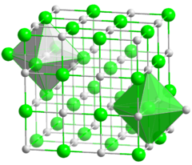
ورقة عمل تصنيف المواد الصلبة البلورية(2ع)
الطالبة .................................................الصف........

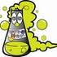 صنفي المواد التالية حسب انواع المادة الصلبة البلورية ؟؟؟
المثال | سكر الطعام | الكوارتز | الهليوم | الألماس | اسلاك الكهرباء | ملح الطعام
تصنيفه حسب

المادة الصلبة
أكملي الجدول التالي كما هو موضح بالمثال المعطى :
م | نوع المادة الصلبة البلورية | وحدة الجسيمات | الروابط | مثال | التوصيل الكهربائي |  |  | مقدار الصلابة |  |  | درجة الانصهار
 |  |  |  |  | موصلة جيدة | غير موصلة | رديئة التوصيل | لينة جدا | لينة | صلبة | مرتفعة | منخفضة
1 | المواد الصلبة الذرية | ذرات | قوى التشتت | عناصر المجموعة 18
2
3
4
5
اعطى مثال على استخدام مواد الصلبة غير متبلورة ؟؟
.......................................................................................................................................................................................................................................................................................................................................................................................................................................................................................................................................................................................................................................

